IT’S A SPRING THING…
Nová jarní kolekce dekorativní kosmetiky ALCINA hýří barvami

Barvy mají schopnost nás nevědomky ovlivňovat. A inspirativní, jasné a pozitivně působící barvy jsou vždy záležitostí jara. O to více jsou pak favority letošní jarní sezóny v ALCINĚ, která se při vývoji nové trendové kolekce dekorativní kosmetiky It’s a spring thing nechala mimo jiné inspirovat i aktuální barvou roku „Viva Magenta“, a přináší tak s sebou širokou škálu krásných jarních odstínů.
Nutri Lipstylo
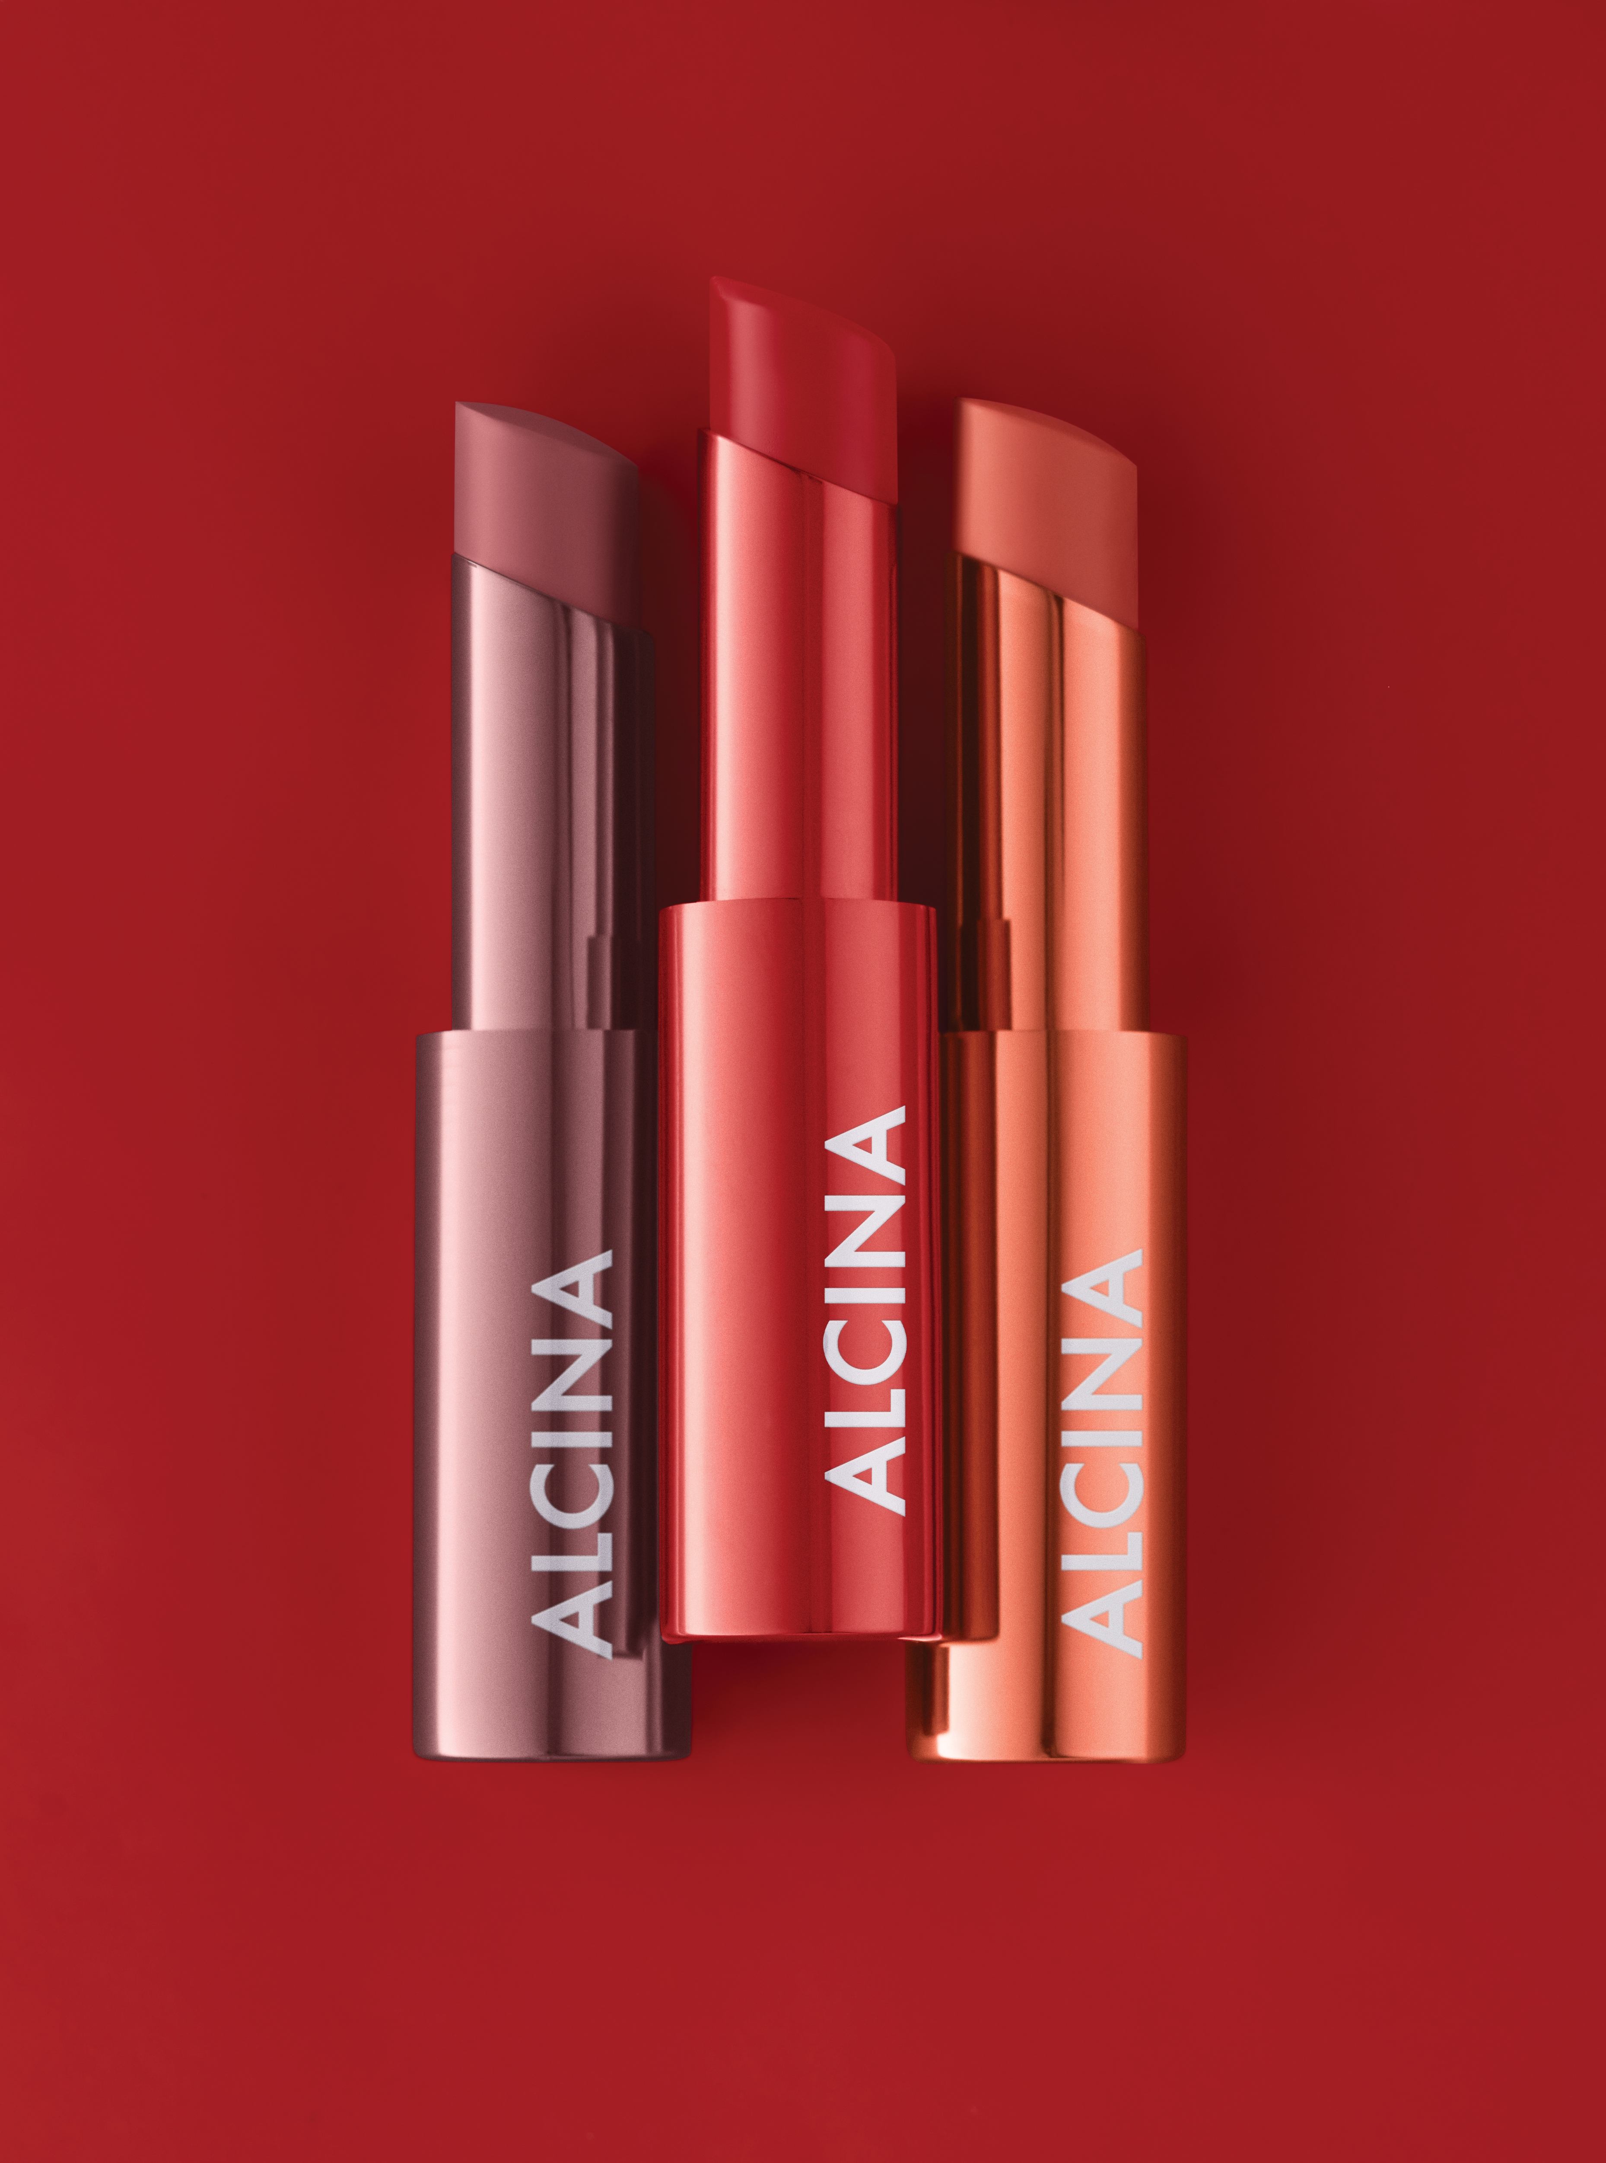
Pocit jako po výživném oleji, finiš jako po lesku, hydratace jako po balzámu – a to vše v luxusním kovovém balení na magnet. Nové unikátní rtěnky Nutri Lipstylo obsahují zcela novou recepturu z přírodních vosků, olejů a sezamového extraktu. Díky ní rtěnka rty intenzivně vyživí a pečuje o ně, aniž by se slévala do vrásek. Polotransparentní textura nechává lehce prosvítat přirozenou barvu rtů, která pak působí velmi přirozeně. Výsledkem jsou hladké, lesklé a plné rty přímo k nakousnutí.
K dostání ve 3 odstínech:
- sorbet
- watermelon
- peach

Minimální prodejní cena: 480 Kč / 18 €

Powderblush morning rose
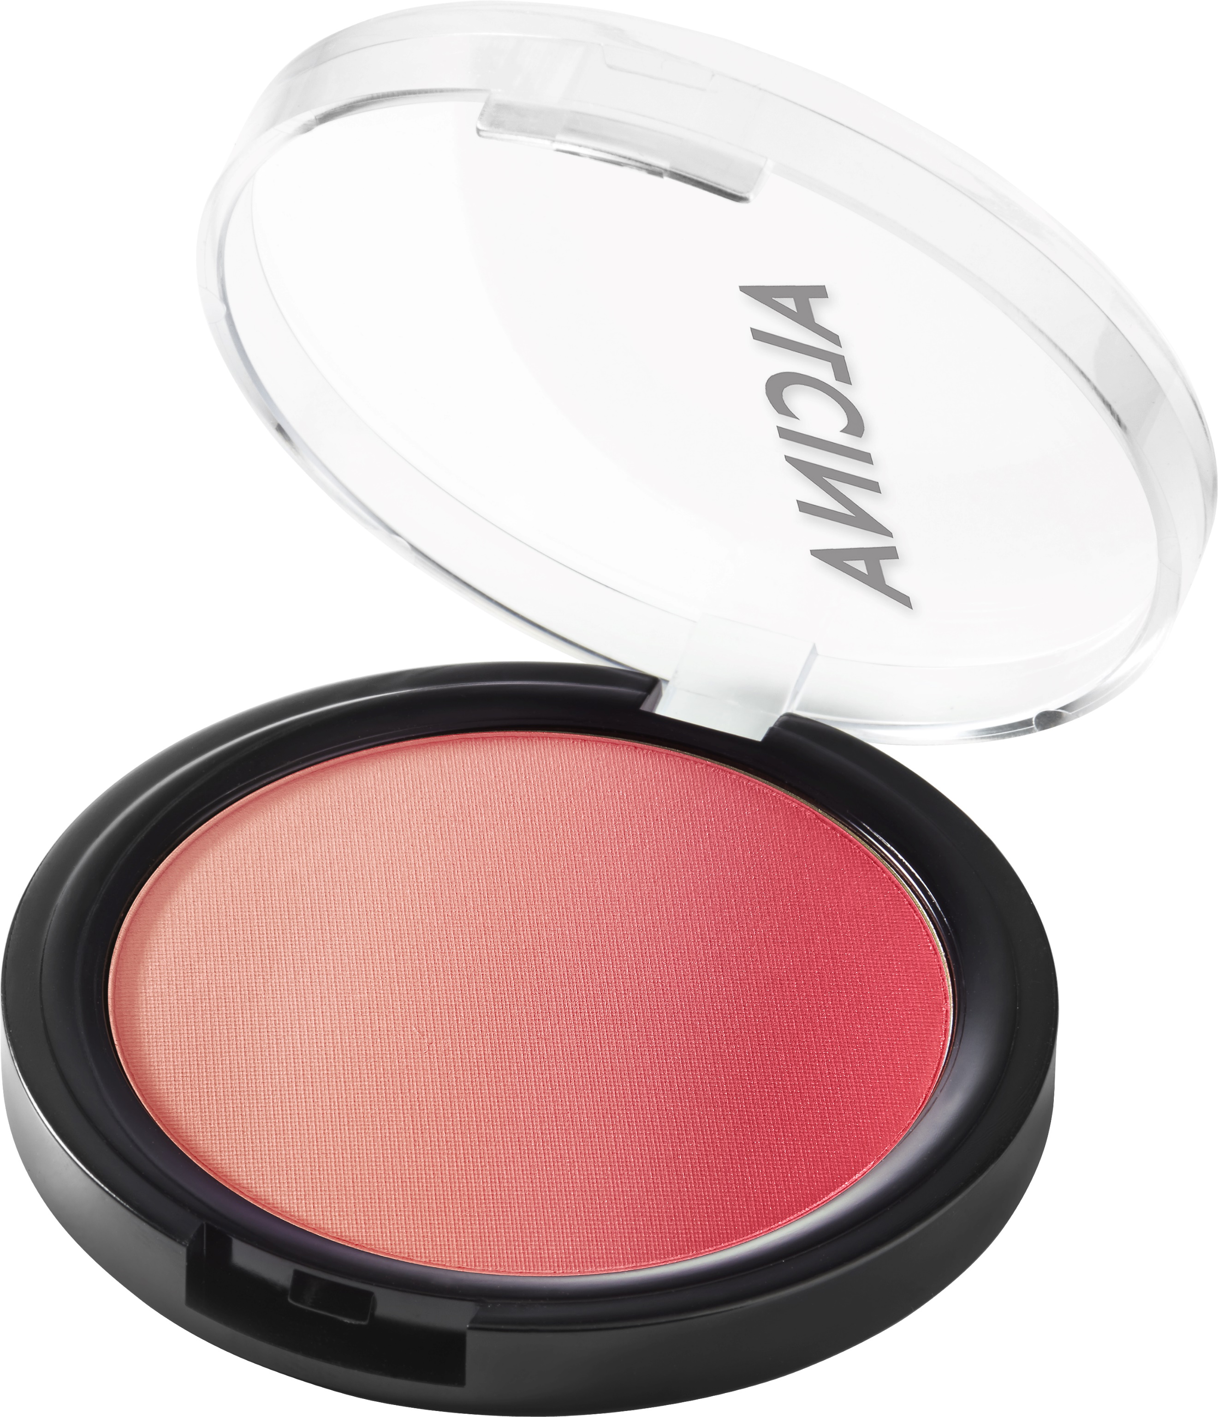
Nový odstín „morning rose“ trojbarevné pudrové tvářenky Powderblush okamžitě dodá pleti svěžest a jemně třpytivý lesk. Snoubí se v ní odstíny růžové, broskvové a korálové, díky kterým můžete při každém líčení dosáhnout pokaždé trochu jiného finiše. Tvářenka navíc přirozeně potlačuje drobné nedokonalosti a vrásky.

BEAUTY TIP: Vyzkoušejte trendy monochromatické líčení v jedné barvě! Použijte tvářenku Powderblush nejen na tváře, ale také na oční víčka a vykouzlete si díky tvářence Powderblush perfektní jarní růžolící look.
Minimální prodejní cena: 500 Kč / 18,90 €

Eyeshadow
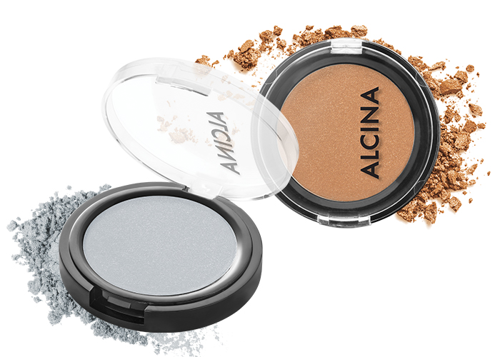

Zajímavý teplo-studený kontrast kombinace barev oceánu a písečné pláže nám v kolekci přinášejí nové odstíny jemně pigmentovaných pudrových monostínů ALCINA Eyeshadow. Stíny opticky zjemňují vrásky na očním víčku a lze s nimi vytvořit jemného i intenzivnějšího líčení.

K dostání ve 2 nových odstínech:
- ice blue
- sandy beach

Minimální prodejní cena: 300 Kč / 11,60 €

Nail Colour

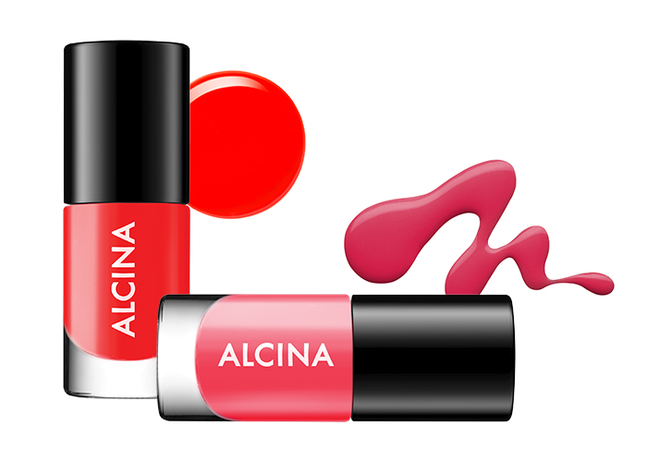
Kolekci doplňují na závěr dva nové trendy odstíny dlouhotrvajících laků ALCINA Nail Colour: zářivě růžový „flamingo“ a šťavnatý „orange“. Laky se pyšní speciálně tvarovaným štětečkem, který se dokonale přizpůsobí tvaru nehtů a usnadní tak nanášení.

K dostání ve 2 nových odstínech:
- flamingo
- orange

Minimální prodejní cena: 170 Kč / 6,60 €

Kolekce It’s a spring thing je k dostání v salonech spolupracujících
se značkou ALCINA od května 2023.

